Interaktywne ćwiczenia – cytaty z lektur
Powtórka przed egzaminem !!!

https://wordwall.net/pl/resource/1109261/cytaty-klasa-8-marzec-2020
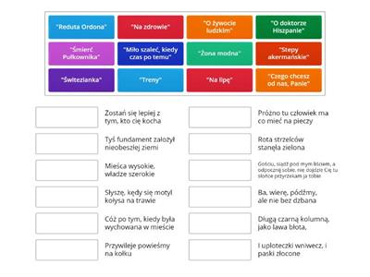

https://wordwall.net/pl/resource/891152/cytaty
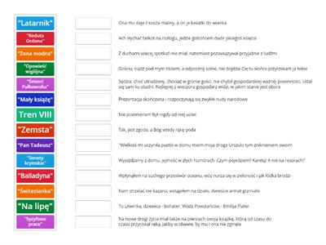

https://wordwall.net/pl/resource/2360638/cytaty-z-lektur
